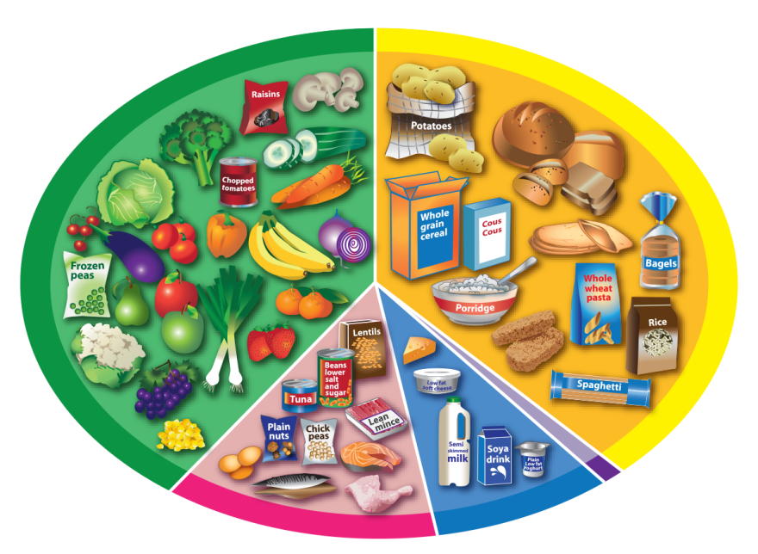
Y Canllaw Bwyta’n Dda

Tatws, bara, reis, pasta a charbohydradau startsh eraill

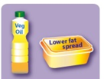
Ffrwythau a llysiau
Ffa, corbys, pysgod, wyau, cig a phroteinau eraill
Olew a thaeniadau
Llaeth a dewisiadau amgen
6-8 diod y dydd

